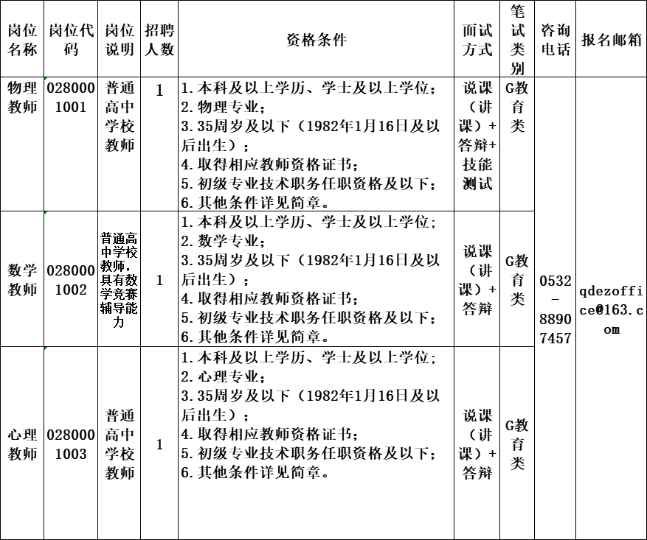

附件：2018年青岛市教育局直属学校面试前置公开招聘工作人员简章

来源：人事处 | 发布日期：2018-01-10
根据《事业单位人事管理条例》（国务院令第652号）、《事业单位公开招聘人员暂行规定》（人事部令第6号）、《青岛市事业单位公开招聘工作规程（试行）》（青人社发〔2017〕3号）、《关于做好2018年度事业单位公开招聘工作的通知》（青人社字〔2017〕65号）等文件要求以及省、市有关规定，2018年青岛市教育局部分直属学校计划面试前置公开招聘聘用制工作人员64人（见附件1）。现将有关事宜公告如下：
一、招聘范围和条件
（一）应聘人员应具备招聘岗位所规定的资格条件（见附件1），并符合下列条件：
1.具有中华人民共和国国籍；
2.遵守宪法和法律，无违法犯罪记录；
3.热爱教育事业，品行良好；
4.具有岗位所需的专业或技能条件；
5.具有适应岗位要求的身体条件；
6.具备招聘岗位所需的其它资格条件。
（二）属下列情形之一的，不具备应聘资格：
1.在读全日制普通高校非2018届毕业学生；
2.现役军人；
3.曾受过刑事处罚或曾被开除公职人员；
4.与应聘岗位所属单位有应回避亲属关系的人员；
5.法律规定不得聘用的其他情形人员。
二、招聘方式及程序
2018年青岛市教育局直属学校公开招聘工作采用面试前置方式进行，招聘程序如下：
（一）青岛市教育局发布招聘岗位信息，应聘人员经报名、资格审查，确定进入面试范围人员；
（二）进入面试范围人员参加招聘单位组织的面试，根据面试成绩确定进入笔试范围人员；
（三）进入笔试范围人员参加2018年山东省事业单位统一招聘笔试，根据笔试和面试综合成绩确定进入考察范围人员；
（四）对进入考察范围人员进行考察和体检，确定拟聘用人员，进行公示，按规定办理聘用手续。
三、面试报名和资格审查
应聘人员可采取网上报名或现场报名方式进行面试报名，每人限报一个岗位。采取网上报名人员须按规定时间参加资格审查，采取现场报名人员在报名同时进行资格审查。
招聘单位按照本招聘简章公布的招聘条件和要求，对报名人员的证件材料进行审查，经审查不具备报考条件的、无法按时提供相关材料、材料信息存在问题以及弄虚作假的人员，一律不予通过资格审查，并取消其报名资格。资格审查通过人员现场领取面试准考证。对应聘人员的资格审查贯穿招聘工作全过程。
（一）报名及资格审查时间
1月16日—1月18日，上午8：00—11：30， 下午13：30—16：00。
（二）报名方式
1．网上报名。应聘人员将《青岛市教育局直属学校面试前置公开招聘工作人员报名登记表》（见附件2）以电子邮件方式发送至招聘单位的电子邮箱，邮件主题注明“报名登记表（岗位：XXX，姓名：XXX）”，发送邮件后请通过电话确认，联系方式及电子邮箱地址见附件1。采取网上报名人员须按规定时间参加资格审查。
2.现场报名。报名地点为各招聘单位（见附件1），采取现场报名人员在报名同时进行资格审查。
（三）资格审查须提交的材料：
1.《青岛市教育局直属学校面试前置公开招聘工作人员报名登记表》（附件2，以下简称《报名登记表》）原件。与《报名登记表》同底版的2寸近期免冠彩色照片两张。
2.《青岛市教育局直属学校面试前置公开招聘工作人员诚信承诺书》（附件3）原件。
3.二代身份证原件及复印件（复印件使用A4型纸复印清晰，下同）。
4. 符合招聘岗位条件的学历证书、学位证书、专业技术职务任职资格证书、相应教师资格证书原件及复印件。尚未取得教师资格证人员，须在办理聘用手续前提供；应聘人员研究生所学专业原则上应与本科所学专业一致。
5.2018届毕业生可提交学校教务部门出具的学历、学位证明和学校核发的就业推荐表、就业协议书原件（山东省内院校未签订就业协议的毕业生提供学校就业主管部门出具的未签约证明）。在读全日制普通高校非应届毕业生不能用已取得的学历学位作为条件应聘。
6.招聘岗位对应聘人员有相关工作经历年限要求的，提交应聘人员工作单位出具的工作经历证明和经备案的劳动（聘用）合同原件及复印件。计算工作经历年限截止2018年1月16日，按足年足月累计（高校毕业生在校期间的社会实践、实习、兼职等不作为工作经历）。
7.无业人员须提交失业证或相关部门出具的无业证明（2015届、2016届、2017届未就业毕业生提供就业报到证原件及复印件）。
8.在职人员须提交有用人权限的部门或单位出具的同意应聘证明，公办中小学教师应聘须出具经县以上教育行政主管部门同意参加应聘的证明（经招聘单位同意，也可在考察和体检时提供）；定向、委培毕业生需提交定向、委培单位同意应聘的证明。
9.符合招聘岗位条件要求的其他证件和证明材料原件及复印件。
如应聘人员在规定的资格审查时间内未向招聘单位提交有关材料的，视为自动放弃本次面试报名，逾期不再补办。对因应聘人员填报信息有误，报名材料不齐或不符合要求影响面试报名的，后果由应聘人员自负。对恶意提交报名信息，扰乱报名秩序，伪造证件或证明材料骗取考试资格的，一经查实，取消本次报考资格。
面试报名资格审查结束后，对应聘人数达不到1:3比例的招聘岗位，计划招聘1人的，取消招聘计划；计划招聘2人及以上的，按规定比例相应核减招聘计划。招聘岗位为博士的，按通过资格审查的实有人数确定。取消、核减的计划通过青岛市人力资源和社会保障网（http://www.qdhrss.gov.cn）、青岛市教育局网站（http://www.qdedu.gov.cn/）予以公告，请考生及时关注。
四、面试
面试工作在市事业单位公开招聘主管机关和市教育局的监督指导下，由招聘单位按照事业单位公开招聘有关要求组织实施。
（一）面试方式及内容
教师岗位面试采用说课（讲课）和答辩相结合的方式，部分岗位增加技能测试（见附件1）；非教师岗位采用答辩和技能测试相结合的方式。说课（讲课）、答辩主要考核岗位所需的基本能力和专业水平,技能测试主要考核实践操作能力。
（二）面试安排
招聘单位面试工作安排在报名与资格审查结束后，具体时间及要求通过招聘单位网站（见附件1）于1月19日公布，请考生及时关注。
招聘岗位资格审查合格人数超过30人无法一天完成面试的，可增加初试环节。初试采用答辩方式进行，初试成绩不带入面试。招聘单位根据初试成绩，按招聘岗位由高分到低分确定进入面试人员，原则上进入面试人员不低于30人。初试成绩和进入面试人员名单于初试当天在招聘单位网站上公布。
（三）面试成绩计算
面试成绩采用百分制，并计算到小数点后两位数，尾数四舍五入。面试按照说课（讲课）、答辩、技能测试环节分别由考官打分，每个环节去掉一个最高分和一个最低分后计算平均成绩。
面试采用说课（讲课）、答辩两种方式的，两项满分均为100分，两项成绩分别按70%、30%比例加权计算面试成绩；面试采用说课（讲课）、答辩和技能测试方式的，三项满分均为100分，三项成绩分别按35%、15％、50%比例加权计算面试成绩；面试采用答辩和技能测试方式的，两项成绩分别按50%比例加权计算面试成绩。
（四）面试成绩公布
面试成绩原则上在每个岗位或每场面试结束后，由主考官当场向应聘人员宣布，并于面试当天通过招聘单位网站公布。招聘单位根据面试成绩，按招聘岗位计划人数1:3的比例，由高分到低分确定进入笔试人员。说课（讲课）、答辩、技能测试成绩中有一项低于60分的，不进入笔试范围。进入笔试人员达不到规定比例的，按实有人数确定；进入笔试人员出现空缺的岗位，取消招聘计划。
博士岗位不再进行笔试，面试成绩低于60分的，不进入考察范围，进入考察范围人数出现空缺的岗位，取消招聘计划。
五、笔试
（一）笔试内容
笔试采用省统一招聘笔试试卷，根据专业不同分为综合和教育两大类，各类均考一科，不指定教材。综合类考试内容为公共基础知识，包括法律法规、政治经济理论、时政方针、科技知识、省情省况等基础性知识和综合写作；教育类考试内容为公共基础知识和教学基础知识（包括教育学、心理学等专业知识）两部分，分别占整个试题分数的30％和70％。
（二）笔试报名
笔试报名采取统一时间、网上报名、网上审查、网上缴费的方式。进入笔试范围人员在规定时间登陆青岛市人事考试网（http：//rsks.qdhrss.gov.cn），按照青岛市事业单位公开招聘笔试报名的相关规定和报考岗位对应的笔试类别（见附件1）进行笔试报名,如实填写、提交相关个人信息资料并按要求上传照片。
应聘人员笔试报名时只能报考本人面试通过的岗位，不得报考其他招聘岗位。未获得相应岗位笔试资格的人员不得再报考本简章招聘岗位。应聘人员在资格审查前多次登录填交报名信息的，后一次填报自动替换前一次填报信息。报名资格一经审查通过，不能更改个人信息。应聘人员必须使用与面试时一致的二代身份证报名。
（三）资格审查及缴费
招聘单位在报名期间查看本单位的网上报名情况，进行资格审查。应聘人员应及时登录报名网站查询本人报名信息审查情况。经审查通过的人员，须按规定时间进行网上缴费（40元/人），网上缴费成功即完成笔试报名，可在规定时间登录报名网站，下载打印《准考证》。
进入笔试范围人员逾期未进行笔试报名或未完成网上缴费手续的，视作弃考，取消其笔试资格。
（四）笔试各阶段时间
1.网上报名：2018年1月22日 9:00—1月24日16:00；
2.网上审核：2018年1月22日14:00—1月25日16:00；
3.查询及网上缴费：2018年1月22日14:00—1月26日16:00；
4.打印准考证：2018年3月13日9:00—3月18日14:30；
5.笔试时间：2018年3月18日上午9：00-11:30（综合类），下午 14:00—16:30（教育类）。
笔试采取百分制计分。笔试成绩通过青岛市人力资源和社会保障局网站（http://www.qdhrss.gov.cn）发布，应聘人员应及时关注、查询。
六、考察、体检和聘用
（一）进入考察体检范围人员确定
1.总成绩核算。笔试成绩采取百分制。有笔试要求的岗位，应聘人员面试成绩和笔试成绩分别按30%、70%比例加权计算应聘人员总成绩，总成绩精确到小数点后2位，尾数四舍五入。不进行笔试的岗位，应聘人员面试成绩即为总成绩。
同一招聘计划中出现两名及以上应聘人员总成绩相同时，有笔试要求的岗位，取笔试成绩较高者。不进行笔试的岗位，则按照所取得的成果、获得的荣誉称号等项目由高到低排序确定。
2.考察体检范围确定。根据应聘人员总成绩，按招聘岗位计划人数1:1.5的比例，由高分到低分确定进入考察体检范围人选，通过青岛市教育局网站公布。其中，按招聘岗位计划人数1:1的比例进行考察体检；对放弃考察、体检资格或考察、体检不合格造成的空缺，从进入同一岗位考察体检范围的人员中依次等额递补。
3.为保证新进人员基本素质，青岛市事业单位公开招聘主管机关根据岗位招聘人数和笔试情况设定笔试最低合格分数线。笔试成绩低于最低合格分数线的，不进入考察范围，笔试成绩达最低合格分数线人数出现空缺的岗位，取消招聘计划。
（二）考察、体检
按照德才兼备标准和岗位要求，全面了解进入考察范围人员思想政治表现、道德品质、工作实绩以及回避制度执行等方面情况，并对考察对象进行资格复查，形成书面考察意见。
体检一般在县级以上综合性医院进行，体检标准和项目参照《关于修订〈公务员录用体检通用标准（试行）〉及〈公务员录用体检操作手册（试行）〉的通知》（人社部发〔2016〕140号）执行，国家另有规定的从其规定。体检费用由应聘人员自理。
青岛市教育局网站将及时发布考察、体检工作信息，应聘人员应及时关注，按时参加。未按规定时间、地点参加体检的，视为自动放弃。
（三）公示和聘用
1.考察、体检后，确定拟聘用人员，在青岛市人力资源和社会保障网、青岛市教育局网站进行公示，公示期为5个工作日。公示期满无异议或者反映问题不影响聘用的，由青岛市教育局提出聘用意见，连同资格审查、面试、考察体检等原始资料报青岛市事业单位公开招聘主管机关审核、备案，对符合聘用条件的，由招聘单位和聘用人员按规定签订劳动合同；对反映问题影响聘用并查实的，不予聘用。拟聘用人员名单公示后不再递补。
2.2018届毕业生，在2018年7月15日前不能提供相关学历、学位证书的，取消聘用资格。
3.报考教师岗位的应聘人员，报名时未取得教师资格证书，在办理聘用手续前仍不能提供教师资格证书的，取消聘用资格。
4.聘用制工作人员按规定与招聘单位签订劳动合同，建立劳动关系。聘用制人员与在编人员统一管理，工资发放标准和支付渠道等参照事业单位在编人员执行。
七、其他事项
（一）公开招聘实行全程监督，工作人员和应聘人员要严格按照招聘简章、面试方案及有关政策规定执行，如有弄虚作假，徇私舞弊等违反公开招聘考试纪律行为的，一经查实，将参照《事业单位公开招聘违纪违规行为处理规定》（中华人民共和国人力资源和社会保障部令第35号）的有关规定严肃处理。
（二）应聘人员在报考期间，应及时了解相关网站发布的信息，因本人原因错过重要信息而影响考试、聘用的，责任自负。
（三）事业单位招聘工作咨询电话和教育局招聘监督电话详见附件1，笔试网上报考技术咨询电话：15588683585。请在工作时间段（工作日上午9:00-11:30，下午1:30-5:30）拨打以上电话。

附件2：
报名序号（招聘学校填写）：
青岛市教育局直属学校面试前置公开招聘工作人员
报名登记表

应聘学校： 应聘岗位名称：
应聘学校代码： 应聘岗位代码:
姓名 |  |  |  | 性别 |  |  |  |  |  | 国籍 |  |  |  |  |  | (插入本人近期正面免冠2吋彩色电子照片)
政治面貌 |  |  |  | 户籍所在地（地市、县区）
出生年月日 |  |  |  | 身份证号码
身体是否  健康 |  | 是否在职人员 |  |  |  |  |  | 参加工作时间
现工作单位 |  |  |  |  |  |  |  |  |  |  | 现专业技术职务
本科教育  情况 | 学历 |  |  |  |  | 学位 |  |  |  |  |  |  |  |  | 所学专业
本科教育  情况 | 毕业时间 |  |  |  |  | 毕业院校 |  |  |  |  |  |  |  |  |  | 是否师范类毕业生
硕士教育  情况 | 学历 |  |  |  |  | 学位 |  |  |  |  |  |  |  |  | 所学专业
硕士教育  情况 | 毕业时间 |  |  |  |  | 毕业院校 |  |  |  |  |  |  |  |  |  | 是否师范类毕业生
博士教育情况 | 学历 |  |  |  |  | 学位 |  |  |  |  |  |  |  | 所学专业
博士教育情况 | 毕业时间 |  |  |  |  | 毕业院校 |  |  |  |  |  |  |  |  |  | 是否师范类毕业生
取得教师资格证书种类（填写相应选项代码） |  |  |  |  |  | A.幼儿园教师资格 B.小学教师资格  C.初级中学教师资格 D. 高级中学教师资格  E.中等职业学校教师资格 F. 高等学校教师资格
取得招聘岗位要求的其它证书情况
个人简历(从高中阶段填起，须注明每段经历的起止年月、所在单位或学校和职务)
取得的荣誉称号、奖励（包括获奖时间、奖励名称和颁奖单位）；发表论文情况（时间、论文名称、发表刊物等）
联系方式 | 电话： 电子邮箱：  通信地址： 邮政编码:
现家庭住址
家庭成员及主要社会关系
承诺 | 本人承诺：所填信息和提供的证明材料真实准确，对因提供有关信息、证件不实或违反有关规定所造成的后果，责任自负。  本人签名：  二〇一八 年 一 月 日
备注
注：1. 表格内容不能空项，无需填写的填“无”。
2. 此表填写后用A4型纸双面彩色打印，本人手写签名，资格审查时提交。

附件3
青岛市教育局直属学校面试前置公开招聘
工作人员诚信承诺书

我已仔细读过《2018年青岛市教育局直属学校面试前置公开招聘工作人员简章》，理解其内容，符合报考条件。我郑重承诺：本人所提供的个人信息、证明材料、证件等真实、准确，并自觉遵守事业单位招聘的各项规定，诚实守信、严守纪律，认真履行应聘人员的义务，对因提供有关信息证件不实或违反有关纪律规定所造成的后果，本人自愿承担相应的责任。本人对本次报考态度严肃，如被录取，严格遵守协议，一旦发生违约，本人自愿承担相关法律责任。

应聘人员签名：

年 月 日

